团委宣传栏使用申请
各环节操作说明

具体操作步骤：
- 登录数字石大：https://i.upc.edu.cn/
- 输入用户名及密码并点击立刻登陆。（用户名为学生学号或教师工号，初始密码为身份证号除“X”之外的后六位数字，也可选择扫码登陆方式（扫码登陆需先关注“i 石大·微信企业号”）
图1
- 找到“e站通”应用，点击打开e站通。如图2所示：
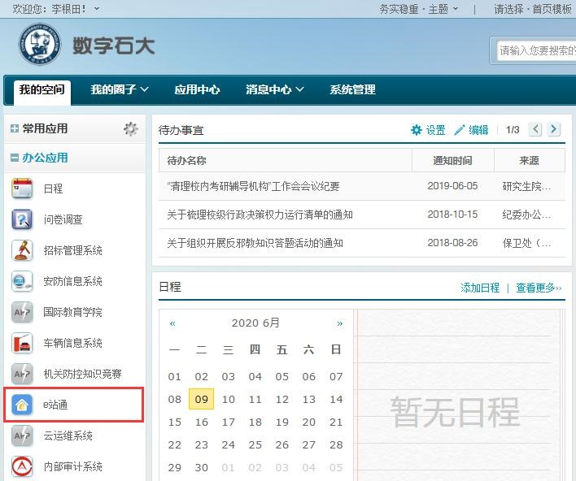
图2

4.点击“服务大厅”在服务分类中选择生活服务
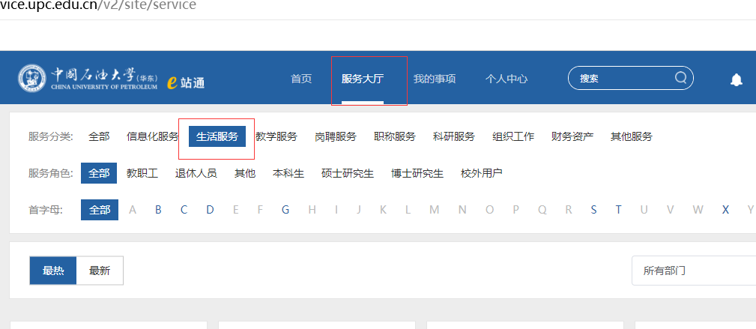
图3

5.下拉进度条，找到“团委宣传栏使用申请”
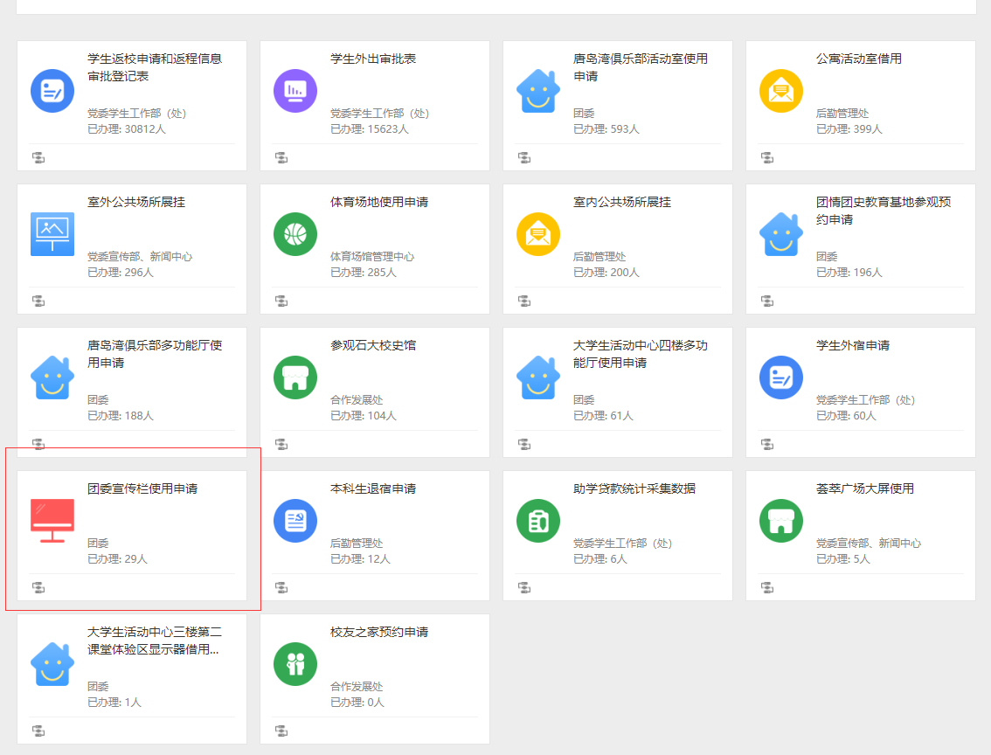
图4
（ps:或者直接在搜索栏中搜索“团委宣传栏使用申请”）

- 点击“团委宣传栏使用申请”出现如下的界面，点击“立即申请”

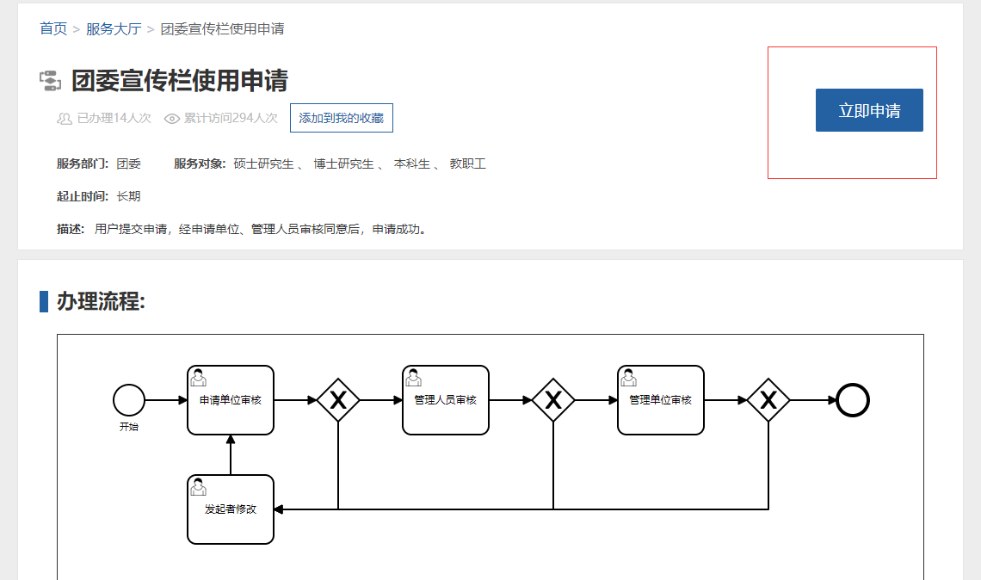
图5
- 填写表格信息，团委宣传栏有三个地点可供选择，分别是“玉兰东门宣传栏”“荟萃东门宣传栏”“唐岛湾西门宣传栏”；选中对应框。确定表格信息准确无误后点击“正式提交” 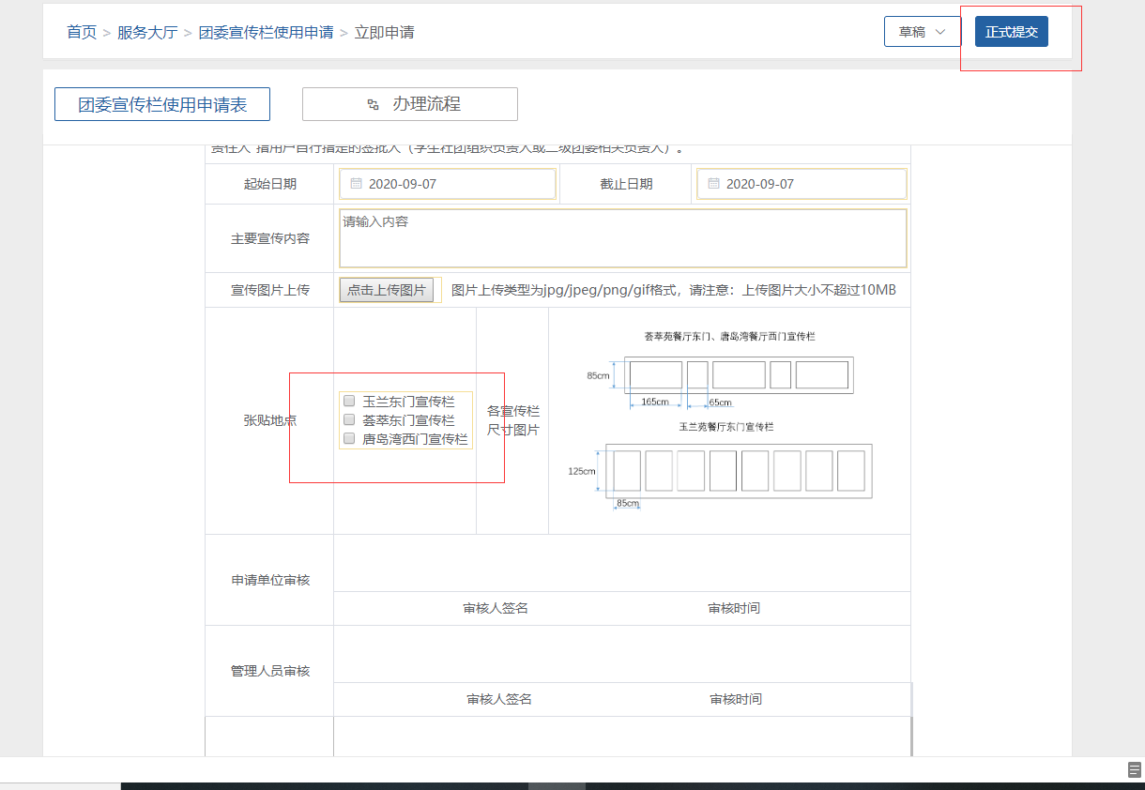
图6

- 正式提交后等待审批
- 审批成功，到大学生活动中心团委三楼307办公室领取宣传栏钥匙并填写借取信息。（宣传栏背面为软底，张贴相关海报时用图钉即可）

